

CATEGORIZACIÓN 2014

MANUAL DEL
INVESTIGADOR
ÍNDICE
Diagrama general......................................................................................................3

- Ingreso al sistema CVar.................................................................................... 4
1.1 Seleccionar ROL “Categorización Incentivos 2013”.................................. 4
1.2 Anexo......................................................................................................... 5
1.3 Pantalla Principal....................................................................................... 7
1.4 Pestaña “Categ. 2013”............................................................................... 9

Diagrama aplicativo Incentivos................................................................................ 11

- Ingreso al sistema de Incentivos....................................................................... 12

2.1 Usuario existente....................................................................................... 12

2.2 Usuario nuevo............................................................................................ 13

3. Traer datos del CVar.......................................................................................... 14

4. Imprimir CV....................................................................................................... 17

5. Completar solicitud de Categorización............................................................. 17

5.1 Buscar evaluador para recusar.................................................................. 19

5.2 Datos de la solicitud................................................................................... 20

6. Imprimir solicitud............................................................................................... 23

7. Presentación..................................................................................................... 24

8. Mesas de ayuda................................................................................................ 24

Diagrama General

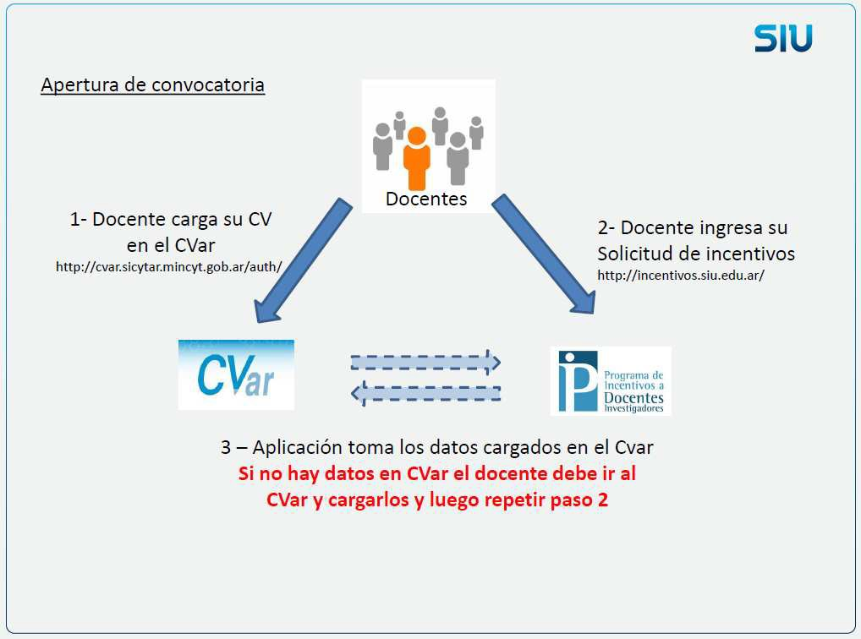

- Ingreso al sistema CVar

Para acceder al sistema CVar, usted deberá ingresar la siguiente dirección en su navegador web: http://cvar.sicytar.mincyt.gob.ar/auth/index.jsp.

Una vez allí, puede observar una pantalla como la siguiente:

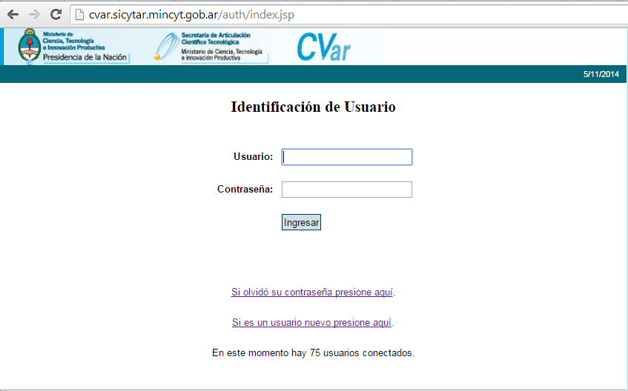

En esta pantalla, deberá ingresar su nombre de usuario y contraseña y luego, seleccionar la opción “Ingresar”.

1.1 Seleccionar ROL “Categorización Incentivos 2013”

Una vez que haya ingresado al sistema, usted podrá ver una pantalla como la que se muestra a continuación, en la cual deberá seleccionar el rol que desea utilizar. En este caso, debe utilizar el rol “Categorización Incentivos 2013”.

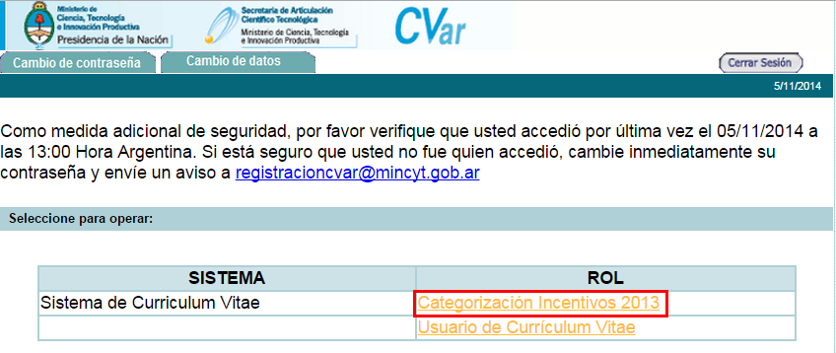

  - Anexo

A continuación se solicita que se acepten los TÉRMINOS DE ADHESIÓN Y COMPROMISO A LA BASE DE DATOS UNIFICADA DEL CVar.

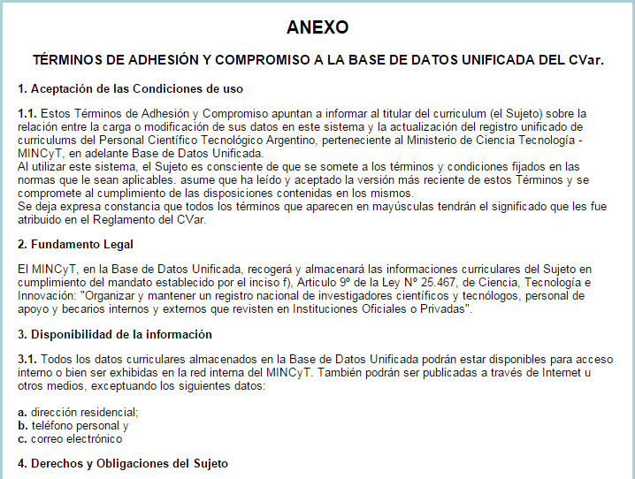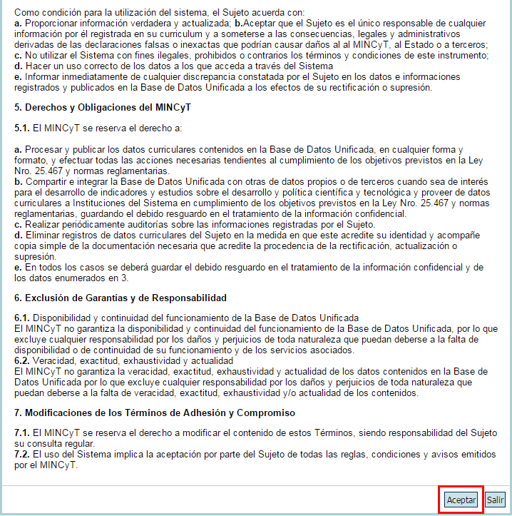

1.3 Pantalla Principal

Como se puede observar en la imagen que se muestra a continuación, la pantalla principal es exactamente igual a la pantalla principal cuando se accede con el rol “Usuario Currículum Vitae” del CVar o al rol “Usuario banco de datos de actividades CyT” del SIGEVA-UNLP:

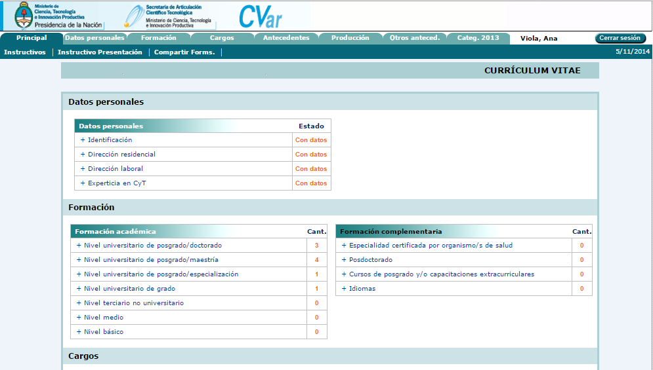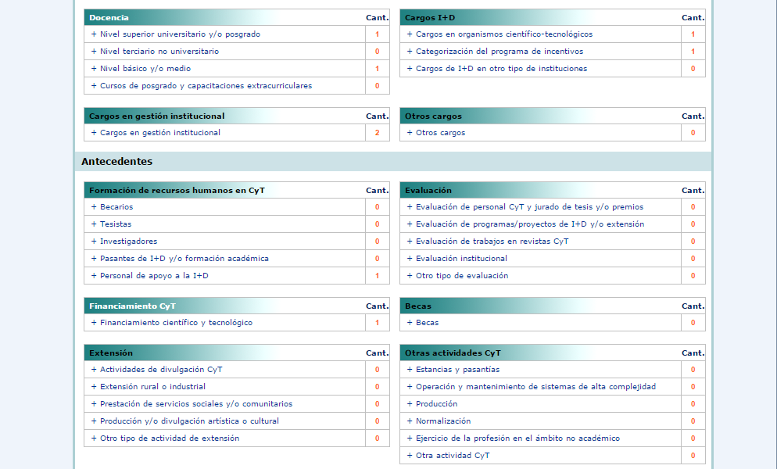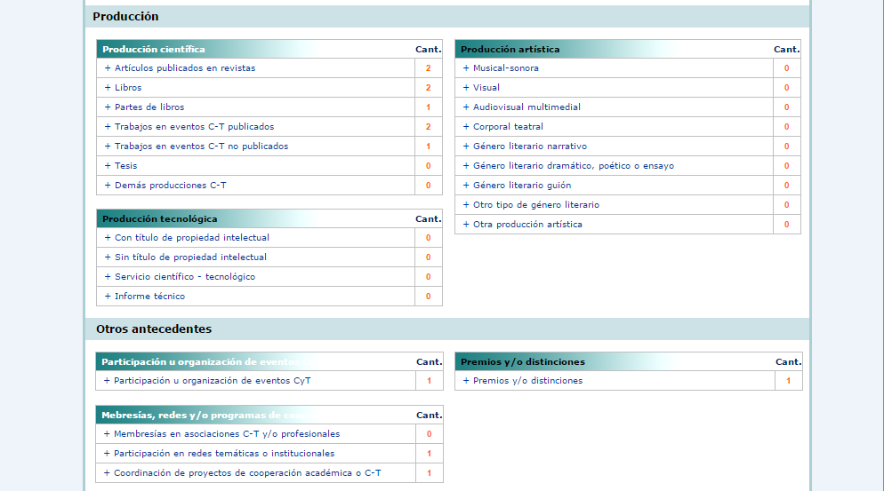
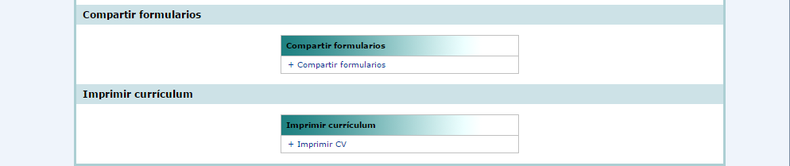

1.4 Pestaña “Categ. 2013”

El rol “Categorización Incentivos 2013” incluye una pestaña denominada “Categ. 2013”, la cual contiene 5 sub-ítems:

- Artículos
- Capítulos de libros
- Libros
- Trabajos en eventos C-T
- Financiamiento C y T

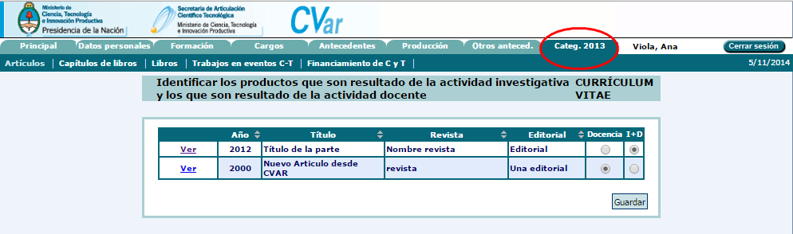

En cada sub-ítem, por ejemplo en “Artículos”, se puede observar un listado con todos los artículos que el usuario tiene cargado en su currículum.

Por cada producción del listado, se debe indicar si es resultado de la actividad investigativa o de la actividad docente:

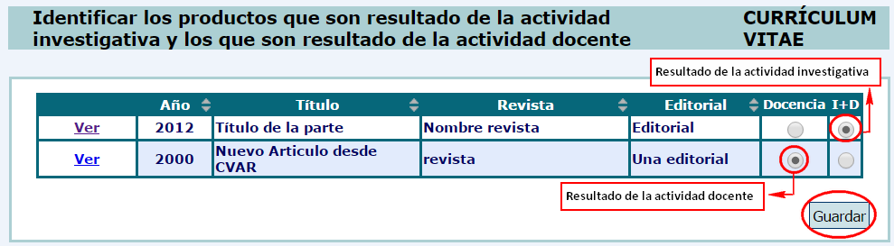

En el caso del sub-item “Financiamiento CyT” se debe indicar si cada elemento de la lista es un proyecto o un programa

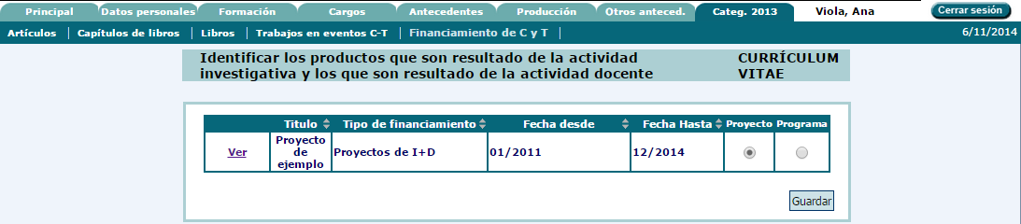

 Una vez finalizada la identificación para todos los sub-ítems, debe ingresar al aplicativo de Incentivos y comenzar el proceso de Categorización.

Diagrama Aplicativo Incentivos

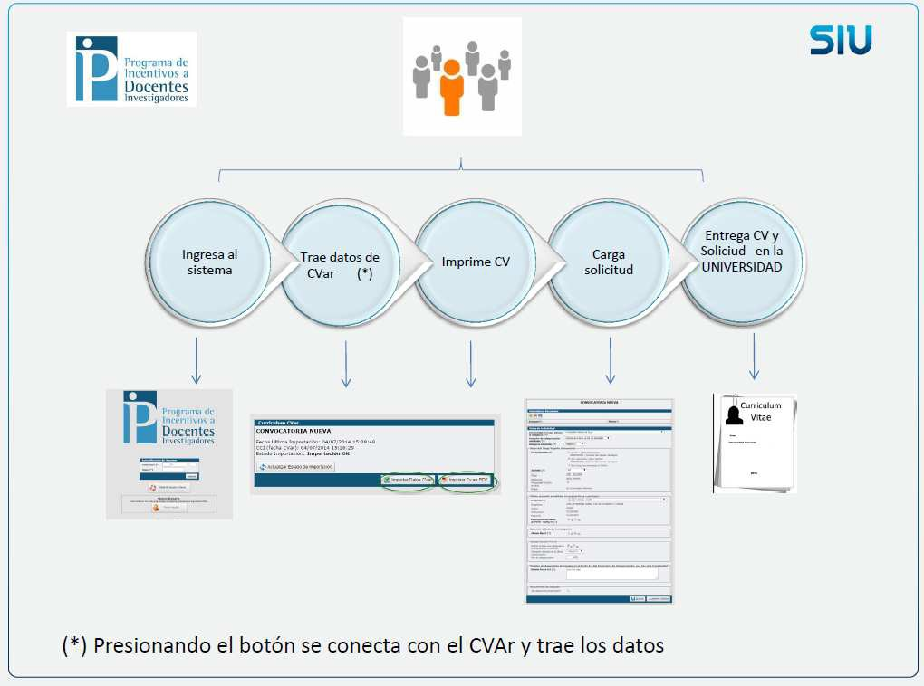

- Ingreso al sistema de Incentivos

Para acceder al sistema de Incentivos, usted deberá ingresar la siguiente dirección en su navegador web: http://incentivos.siu.edu.ar

Una vez allí, puede observar una pantalla como la siguiente:

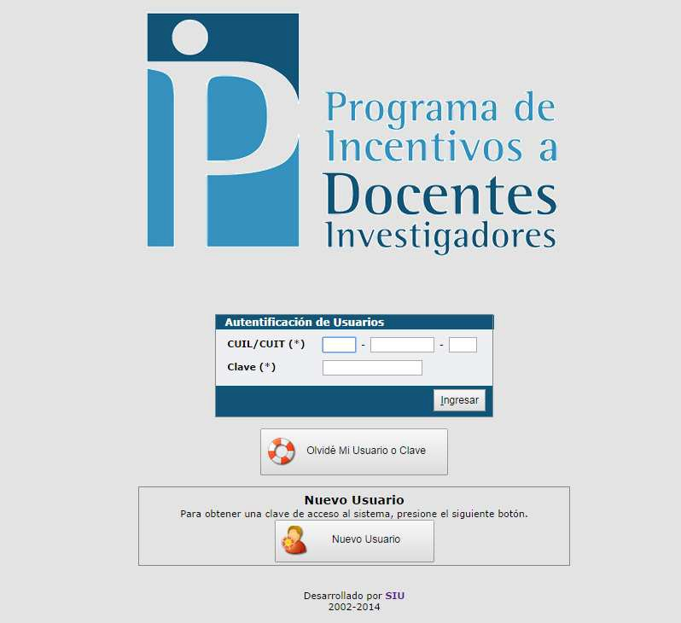

2.1. Usuario Existente

Si ya se presentó en las convocatorias 2009 o 2011 y no recuerda su contraseña, seleccionar la opción “Olvide mi Usuario o Clave”

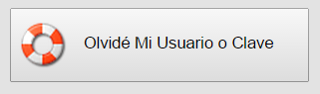

Debe completar el siguiente formulario y seleccionar la opción “Solicitar nueva clave”. Recibirá por mail una clave para acceder al sistema. Si no recuerda el correo con el que se registró, debe enviarnos un mail al correo categorizacion1@presi.unlp.edu.ar

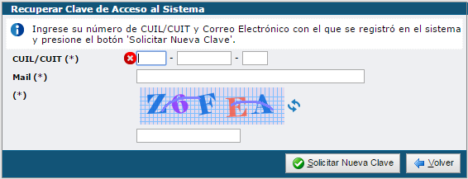

2.2. Usuario Nuevo

Si nunca se registró en el sistema de Incentivos, seleccionar la opción “Nuevo usuario”

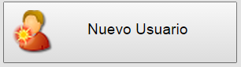

Debe completar el siguiente formulario y seleccionar la opción “Crear usuario”.
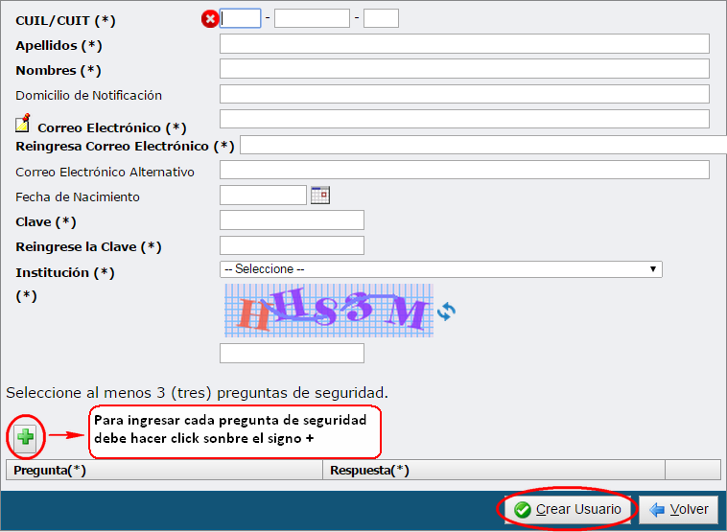

Es obligatorio completar los campos con (*).
Las preguntas de seguridad servirán para recuperar la clave, seleccione las que le son familiares y conoce la respuesta.

- Traer datos del CVar

Recuerde que antes de operar las operaciones de incentivos debe tener cargado su CV en el CVar http://cvar.sicytar.mincyt.gob.ar/auth/

Seleccionar la opción “Importación” y luego el punto 1: Curriculum CVar

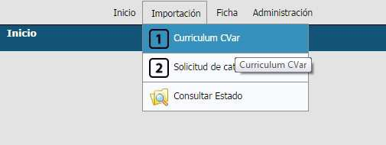

La primera vez que ingresa al sistema, podrá observar la siguiente pantalla, presione el botón “Importar Datos de CVar"

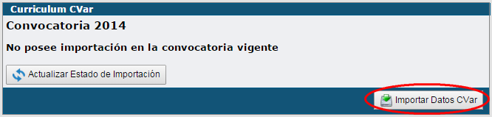

a) Si usted olvidó cargar el CV en el CVar podrá visualizar el siguiente mensaje.

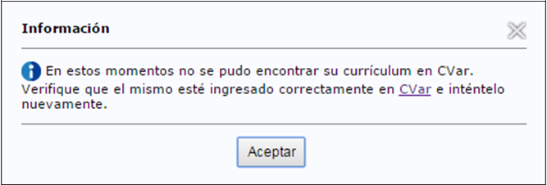

Puede ingresar al link de CVar directamente desde aquí y comenzar la carga de su CV.

b) Si usted tiene sus datos cargados en el CVar, el sistema emitirá el siguiente mensaje

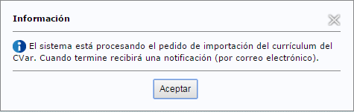

Aguarde a recibir el mail de confirmación de importación para continuar con el proceso. El mail de confirmación tiene el siguiente formato:

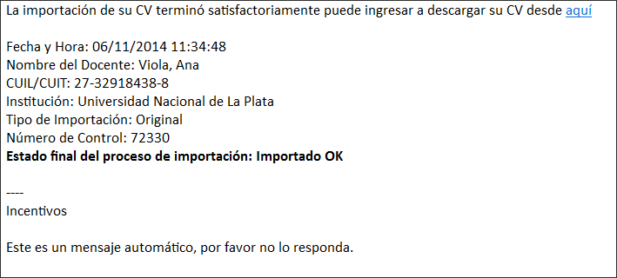

En caso de no recibir el mail, puede verificar el estado de la importación presionando con el botón “Actualizar estado de importación”

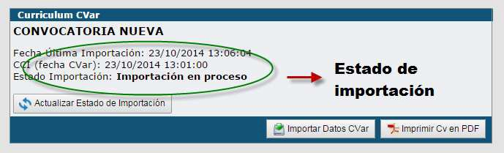

Si es el estado de la importación es “Importación en proceso” esperar hasta que observe el estado “Importación OK”

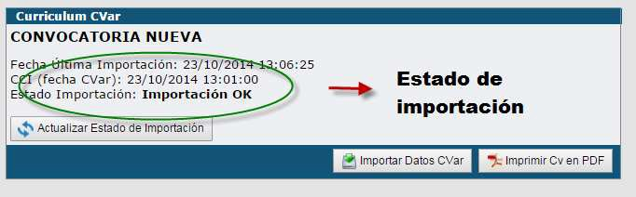

Una vez que el estado de importación es “Importación OK” se puede imprimir el CV en PDF y pasar al siguiente paso.

- Imprimir CV

Para imprimir el CV en PDF debe hacer click sobre el botón “Imprimir CV en PDF”

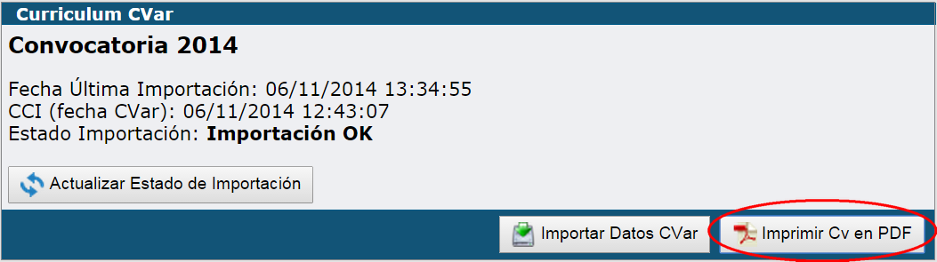

En la parte superior derecha del PDF puede observar la fecha y hora de la última vez que se modificó el sistema CVar

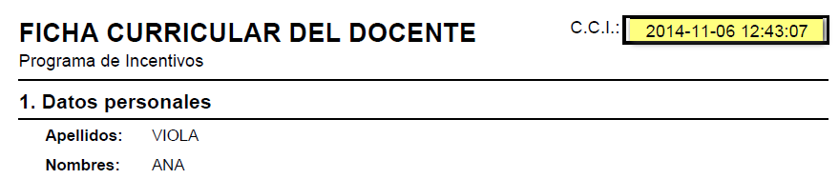

- Completar solicitud de categorización

Seleccionar la opción “Importación” y luego el punto 2: Solicitud de categorización

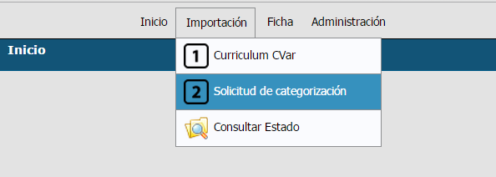

Si su CV no cumple con los requisitos requeridos por el manual de procedimiento, le aparecerá el siguiente mensaje. Hasta que no lo resuelva no le permitirá continuar con el proceso

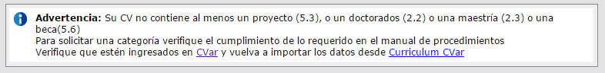

Si el CV cumple con los requisitos, se habilita la carga de la Solicitud de categorización

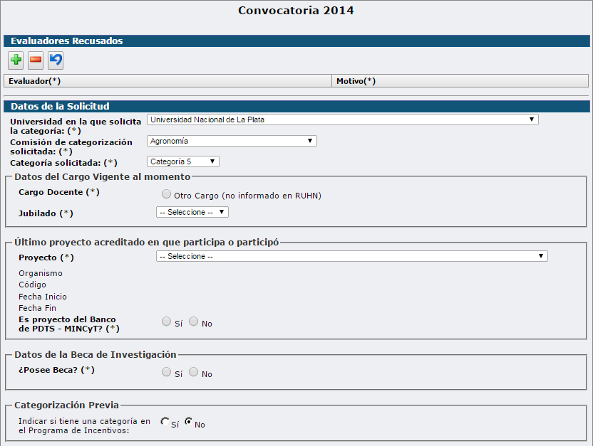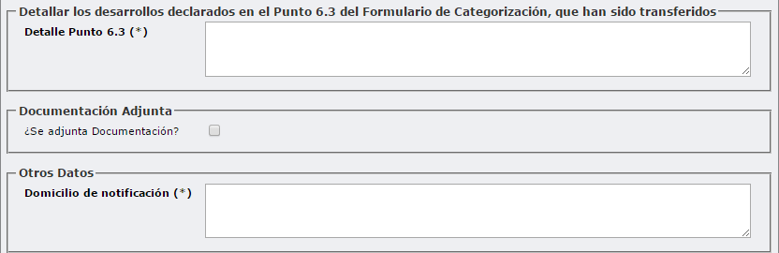

5.1 Buscar un evaluador para recusar

Hacer click sobre el signo “+” para agregar un evaluador

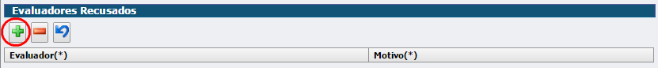

Luego presione el icono para realizar la búsqueda

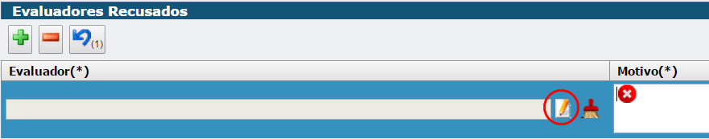

A continuación, se abrirá una nueva ventana donde debe indicar el criterio de búsqueda, puede ingresar parte del nombre o la universidad o la disciplina. No es necesario ingresar los tres datos y hacer click sobre el botón “Filtrar”

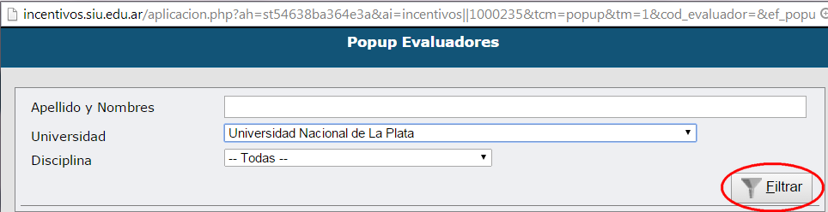

Una vez realizada la búsqueda, podrá observar un listado con los resultados correspondientes, para seleccionar un evaluador, debe hacer click sobre la lupa que se encuentra a la derecha

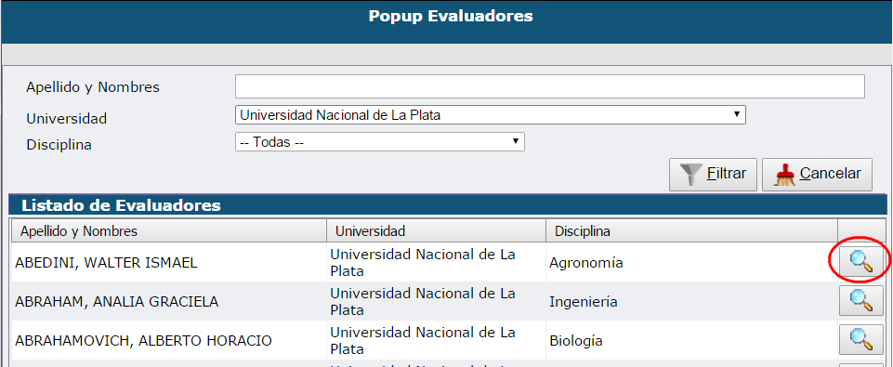

Una vez seleccionado el evaluador, es obligatorio indicar un motivo por el cual se recusa

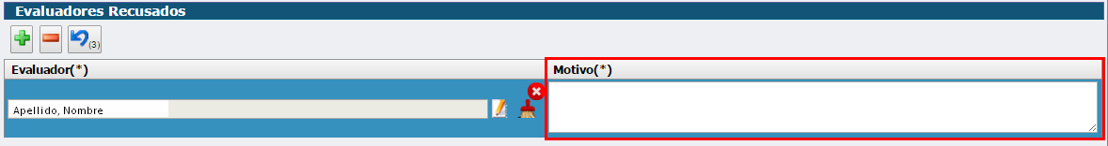

5.2 Datos de la solicitud

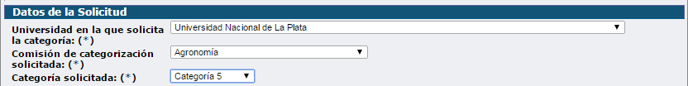
Comisiones disponibles

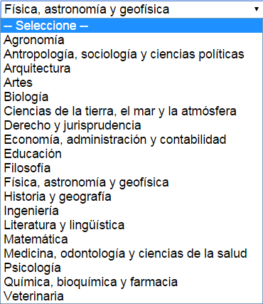

Si el cargo docente se encuentra cargado en el RHUN, se visualizará automáticamente, de lo contrario, deberá seleccionar la opción “Otro cargo” y se habilitarán los campos del recuadro rojo para que complete.

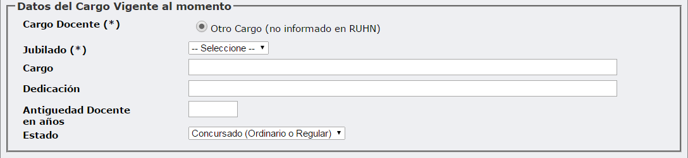

El listado de proyectos se carga de acuerdo a lo declarado en CVar. Debe seleccionar el último proyecto acreditado en el cual participa o participó. Una vez seleccionado el proyecto, se completarán automáticamente los campos Fecha inicio, Fecha fin y Código.

Debe indicar si es o no un Proyecto PDTS.

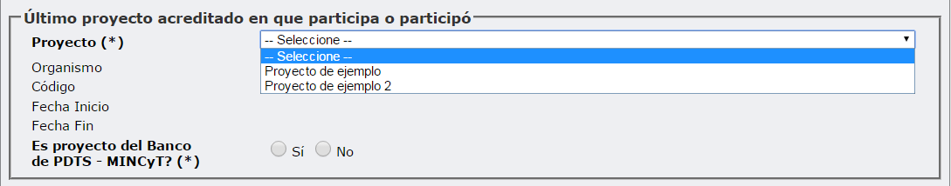

Si posee una beca, se habilitarán los campos del recuadro rojo para ingresar los datos correspondientes. Se debe adjuntar la documentación probatoria a la solicitud de categorización.

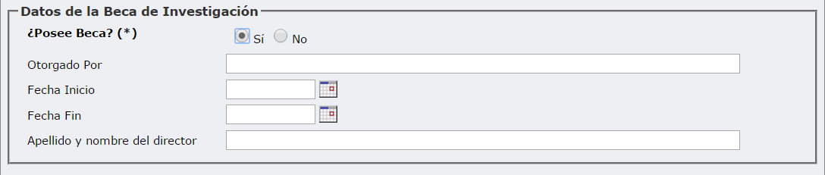

El sistema automáticamente carga si actualmente tiene o no una categoría en el Programa de Incentivos.

En este apartado debe detallar los desarrollos declarados en el punto 6.3 del Formulario de Categorización que han sido transferidos

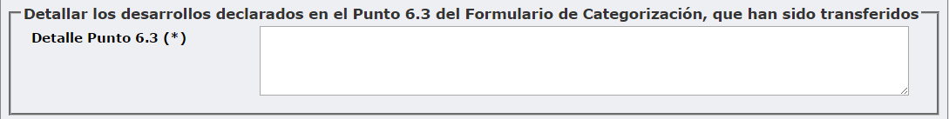

Si selecciona la opción “¿Se adjunta Documentación?”, se habilita el campo del recuadro rojo para detallar el tipo de documentación que se adjunta.

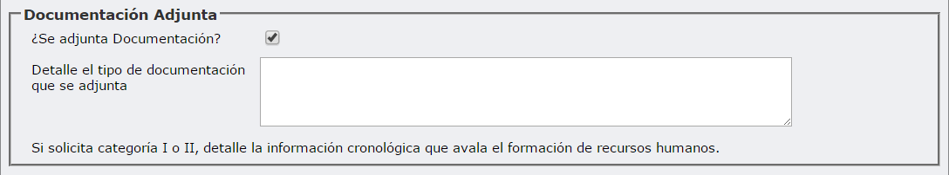

Debe indicar cuál es su domicilio de notificación.

Una vez completos todos los datos de la solicitud debe presionar el botón “Guardar”

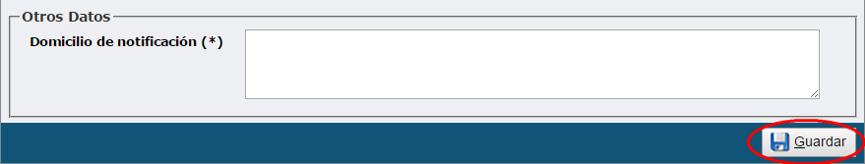

El sistema le notificará si faltó ingresar algún dato obligatorio, para que pueda completarlo

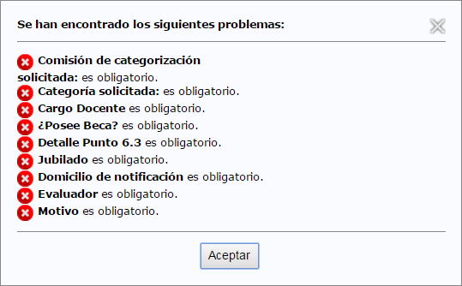
- Imprimir Solicitud

Después de completar y guardar la solicitud de categorización, el sistema habilita el botón “Imprimir Solicitud”, en la parte inferior derecha de la pantalla; al hacer click, se genera la versión PDF de la solicitud de categorización.

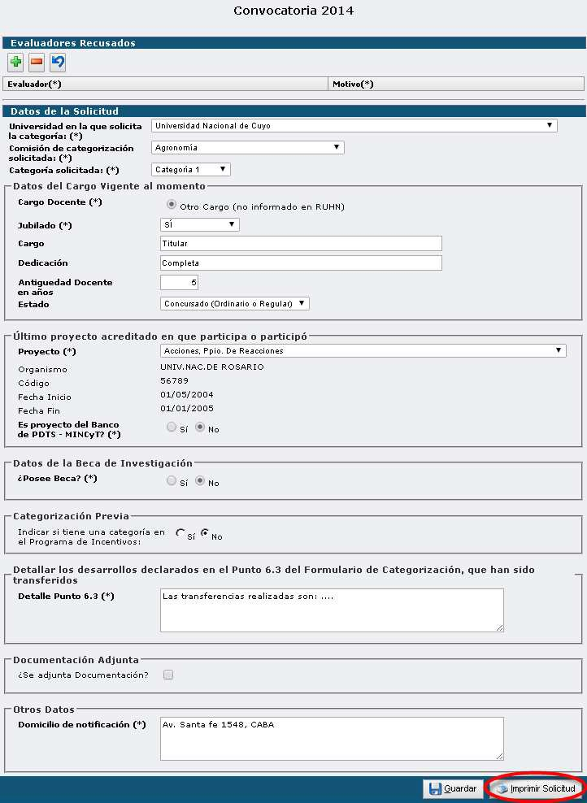
- Presentación

Una vez que imprime la ficha curricular docente y la solicitud de categorización, debe presentar dos copias impresas en la Secretaría de Ciencia y Técnica de su Unidad Académica.

IMPORTANTE: Si luego de imprimir los documentos, observa que hay errores o faltan datos, debe completar el CVar y volver a repetir todo el procedimiento (Importación del CVar en el sistema de Incentivos, generar el PDF de la ficha curricular docente e imprimirla, completar la solicitud de categorización e imprimirla). Este proceso puede repetirlo tantas veces como sea necesario, lo que debe tener presente es que no debe realizar modificaciones en el sistema una vez que presenta los documentos firmados en su unidad académica, ya que estos documentos son los que tienen valor legal.

- Mesas de Ayuda

Mesa ayuda de CVar

Problemas de carga del CV en el CVar (Carga, traer datos de Sigeva, etc.)

consultacvar@mincyt.gov.ar

Mesa de Ayuda Aplicativo Incentivos

Problemas con la aplicación

http://incentivos.siu.edu.ar

categorizacion@siu.edu.ar

Mesa de Ayuda Ciencia y Técnica U.N.L.P.

categorizacion1@presi.unlp.edu.ar

